# Ejercicio de laboratorio 1 - Introducción a AWS IAM

¿Bajo qué categoría de servicio aparece el servicio **IAM**?

El servicio IAM aparece bajo de **«Seguridad, identidad y cumplimiento»**.

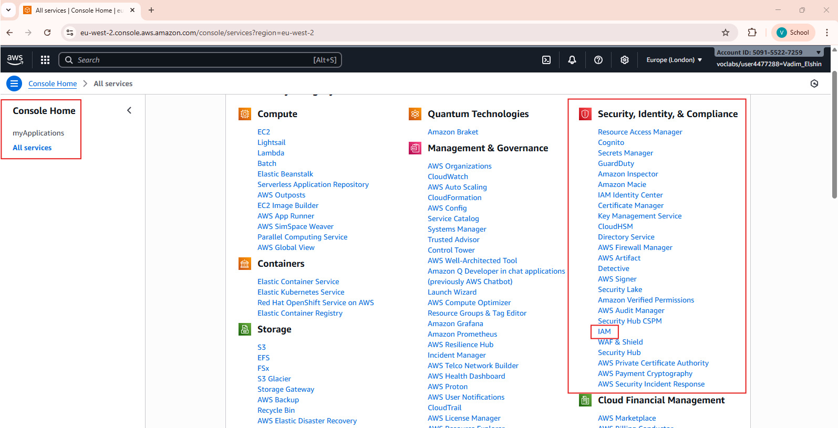¿Bajo qué categoría de servicio aparece el servicio **Amazon VPC**?

El servicio Amazon VPC aparece bajo de **«Redes y entrega de contenido»**.

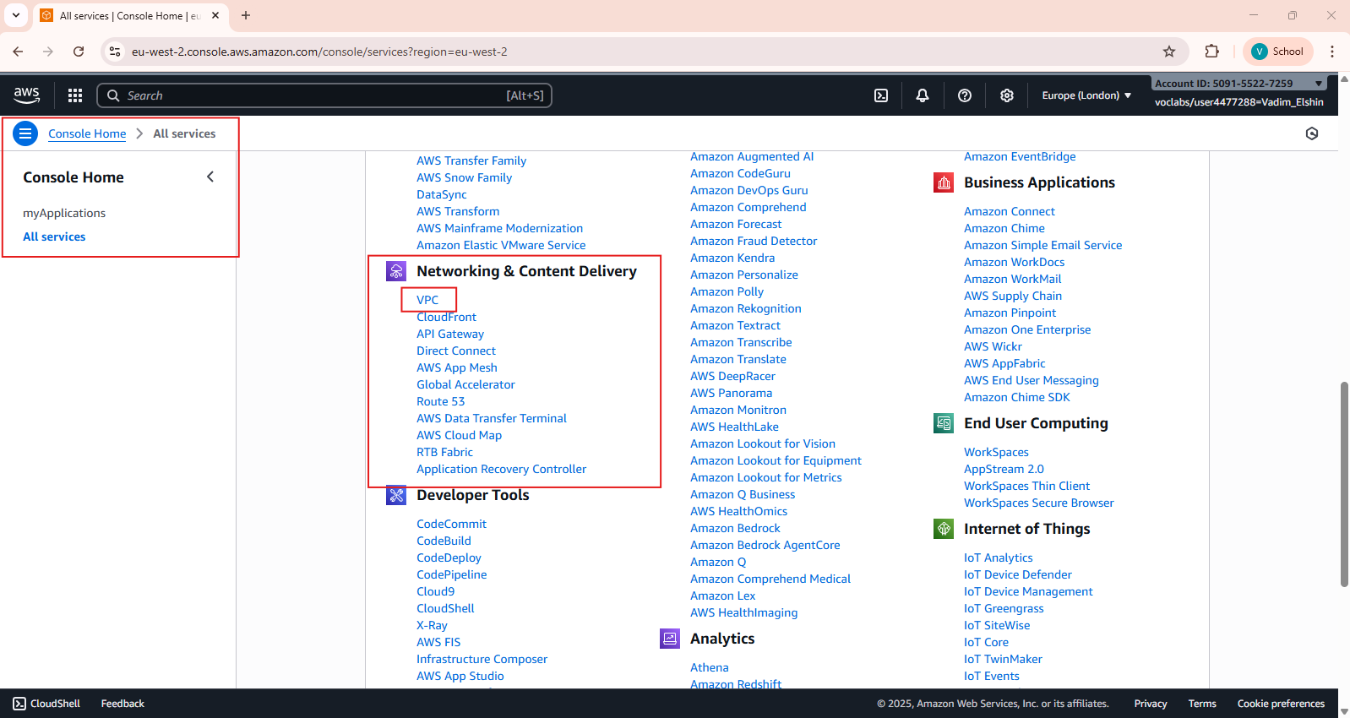

¿Existe la subred seleccionada a nivel de región o a nivel de zona de disponibilidad?

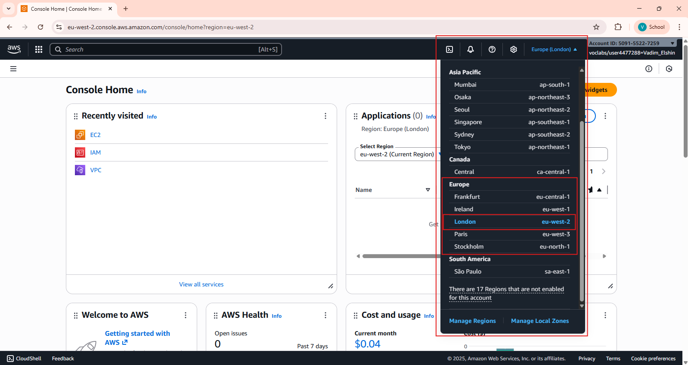¿Existe la VPC a nivel de región o a nivel de zona de disponibilidad?

Las VPC existen a nivel región.

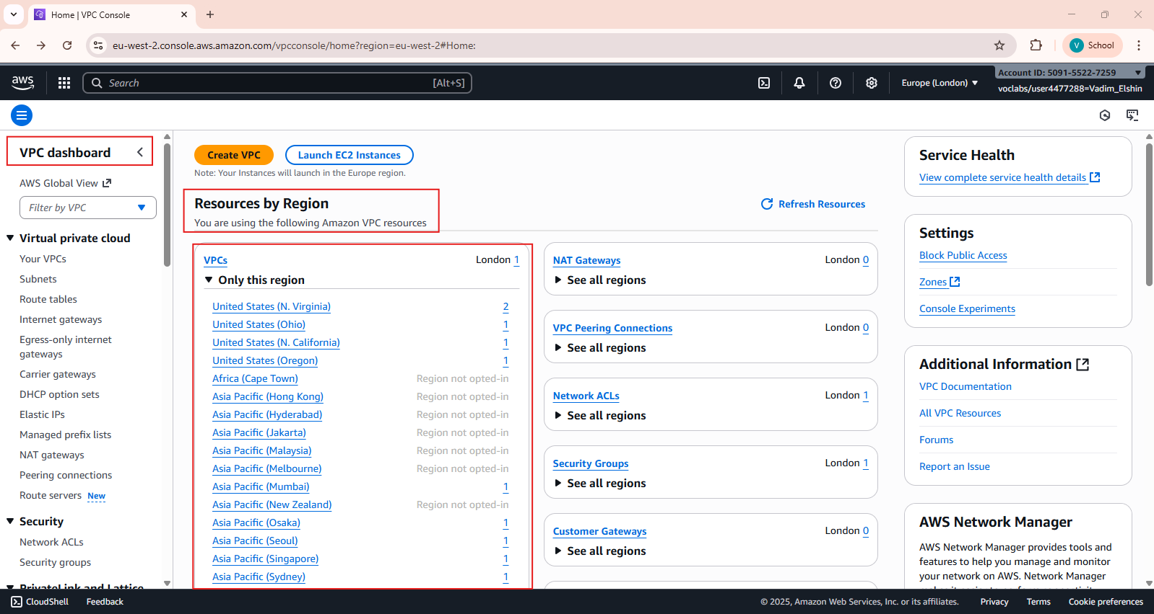

¿Cuál de los siguientes servicios son globales en lugar de regionales?

**Amazon EC2 es regional.**

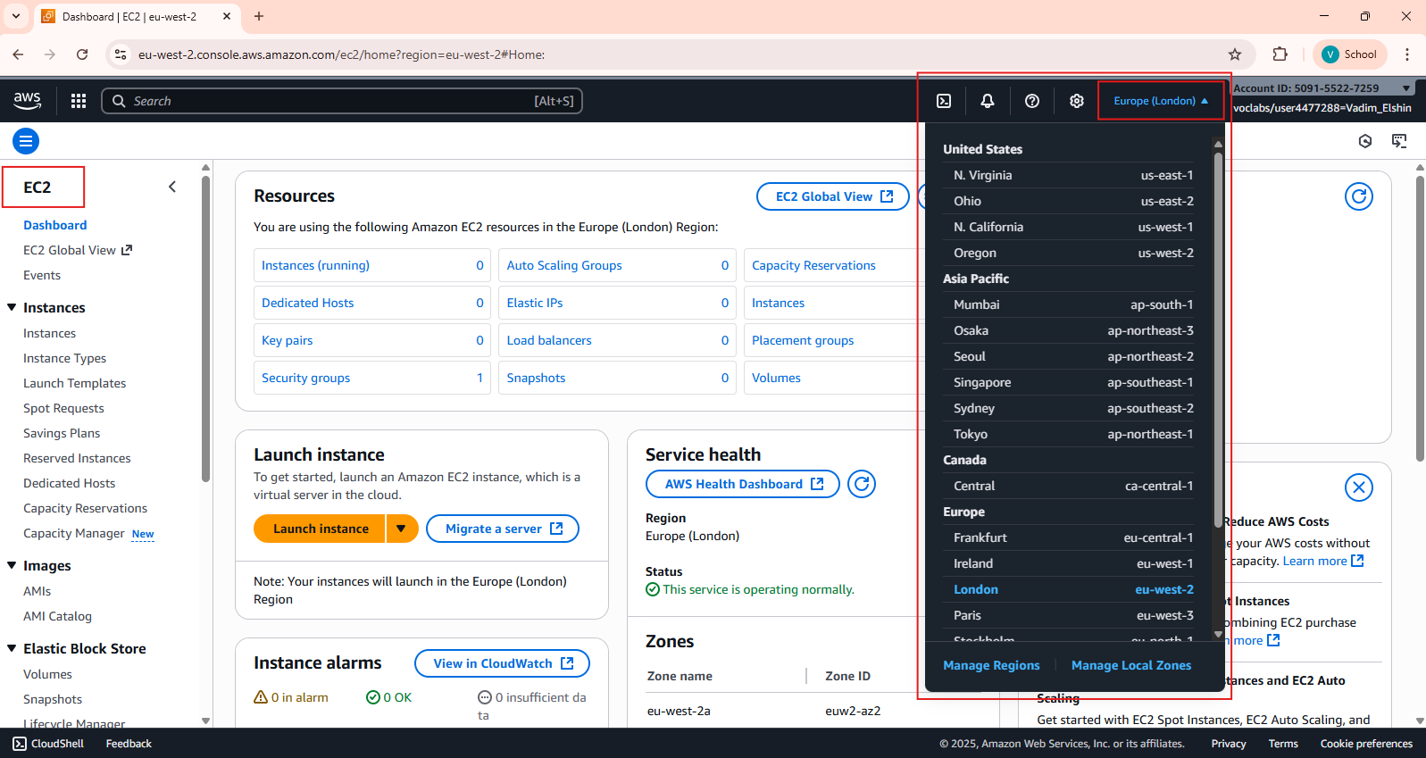

**Amazon IAM es global.**

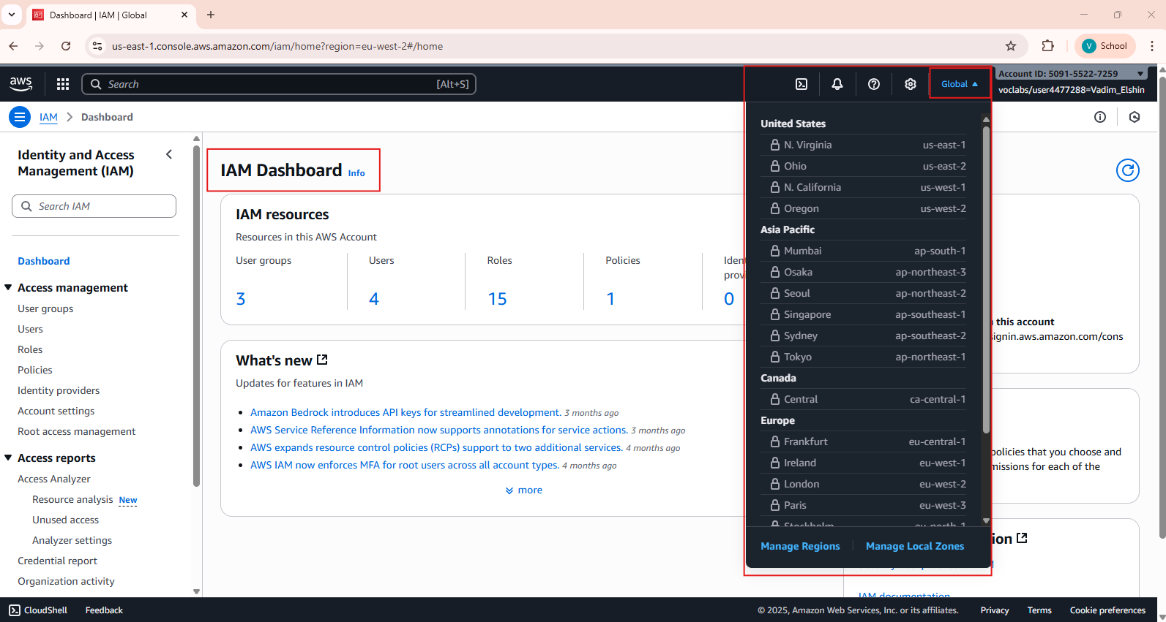

**Amazon Lambda es Regional.**

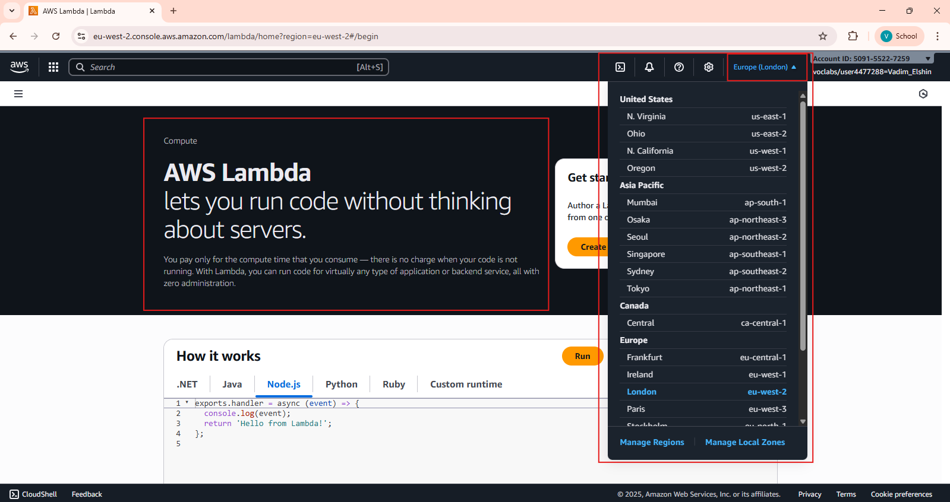

**Amazon Route 54 es global**

.

